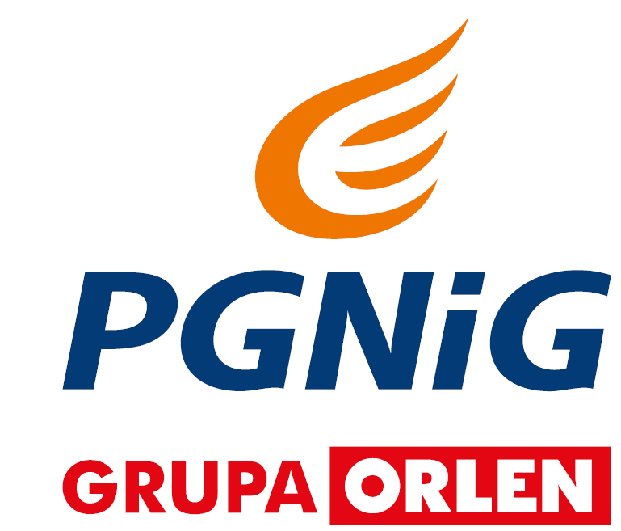

Załącznik nr 1

FORMULARZ OFERTY

NAZWA WYKONAWCY:……………………………………………………………………..
FORMA PROWADZONEJ DZIAŁALNOŚCI (mikroprzedsiębiorstwo, małe przedsiębiorstwo, średnie przedsiębiorstwo, jednoosobowa działalność gospodarcza, osoba fizyczna nieprowadząca działalności gospodarczej, inny rodzaj) : ............................................................................................
ADRES:………………………………………………………………………………………………
Adres zamieszkania (dotyczy osób prowadzących działalność gospodarczą):………………………
POWIAT:…………………………………WOJEWÓDZTWO …………………………….............
TEL.…………………………………FAX ………………………………
E-MAIL………………………………………………………………………………………….
NIP…………………………………. REGON:………………………………………………...
BANK/ NR KONTA ……………………………………………………………………………

Do: Nazwa i siedziba Zamawiającego:
Akademia Górniczo – Hutnicza im. Stanisława Staszica w Krakowie
Dział Zamówień Publicznych
Al. Mickiewicza 30
30-059 Kraków,

Przystępując do postępowania o udzielenie zamówienia publicznego, którego przedmiotem jest Dostawa zestawu pomp dla WEiP DE-dzp.272-037/25, oferuję realizację przedmiotu zamówienia, zgodnie z zasadami określonymi w specyfikacji warunków zamówienia.

L.p. | Nazwa elementu | producent, model | Ilość  Szt. | Cena jednostkowa netto [PLN] | Wartość netto  [PLN] | VAT  [23%] | Wartość brutto  [PLN]  (z doliczonym VAT)
1 | 2 | 3 | 4 | 5 | 6 | 7 | 8
1 | Pompa nr 1  Narożnik - 1 Szt. |  | 1szt.
2 | Pompa nr 2 |  | 2 szt.
RAZEM:

Cena netto za całość zamówienia /słownie: …………………………./
Cena brutto za całość zamówienia/słownie: ……………………..…/
Vat: ………………………………………………………………………………………..

Okres udzielonej gwarancji ………m-cy*. (kryterium oceny ofert).
*)Zamawiający informuje, że w przypadku braku wpisania gwarancji przez Wykonawcę, Zamawiający przyjmie gwarancję minimalną tj 12 miesięcy.

Termin realizacji zamówienia: do 14 dni od daty podpisania umowy.

Oświadczamy, że zgodnie z ustawą z dnia 6 marca 2018 r. Prawo przedsiębiorców, należymy do małych lub średnich przedsiębiorców: TAK/NIE
Termin płatności: w terminie do 21 dni od dnia otrzymania faktury wystawionej przez Sprzedawcę po dokonaniu odbioru przedmiotu umowy potwierdzonego protokołem zdawczo - odbiorczym. Zapłata wynagrodzenia nastąpi przelewem na rachunek Sprzedawcy zawarty na dzień zlecenia przelewu w wykazie podmiotów o których mowa w art. 96b ust. 1) Ustawy o podatku od towarów i usług.

Jednocześnie oświadczamy, że:
- Oświadczamy, że jesteśmy związani niniejszą ofertą do terminu wskazanego w SWZ.
- Oświadczamy, że zapoznaliśmy się z postanowieniami umowy, określonymi w Specyfikacji Warunków Zamówienia i zobowiązujemy się, w przypadku wyboru naszej oferty,
do zawarcia umowy zgodnej z niniejszą ofertą, na warunkach określonych w Specyfikacji Warunków Zamówienia, w miejscu i terminie wyznaczonym przez zamawiającego i nie wnosimy do nich żadnych zastrzeżeń.
- Oświadczam, że wypełniłem obowiązki informacyjne przewidziane w art. 13 lub art. 14 RODO* wobec osób fizycznych, od których dane osobowe bezpośrednio lub pośrednio pozyskałem w celu ubiegania się o udzielenie zamówienia publicznego w niniejszym postępowaniu.* *
*rozporządzenie Parlamentu Europejskiego i Rady (UE) 2016/679 z dnia 27 kwietnia 2016 r. w sprawie ochrony osób fizycznych w związku z przetwarzaniem danych osobowych i w sprawie swobodnego przepływu takich danych oraz uchylenia dyrektywy 95/46/WE (ogólne rozporządzenie o ochronie danych) (Dz. Urz. UE L 119 z 04.05.2016, str. 1).
**W przypadku gdy wykonawca nie przekazuje danych osobowych innych niż bezpośrednio jego dotyczących lub zachodzi wyłączenie stosowania obowiązku informacyjnego, stosownie do art. 13 ust. 4 lub art. 14 ust. 5 RODO treści oświadczenia wykonawca nie składa (usunięcie treści oświadczenia np. przez jego wykreślenie).
- Oświadczam/y, że zamierzam/y /nie zamierzam/y powierzyć realizację następujących części zamówienia podwykonawcom*:
Lp. | Opis części zamówienia, którą wykonawca  zamierza powierzyć do realizacji przez podwykonawcę | Nazwa podwykonawcy  (o ile jest znana)
- Upoważnionymi do reprezentowania naszej firmy są następujące osoby:

Imię i Nazwisko
..............................................................................................................
..............................................................................................................

- upoważnienie dla powyżej wskazanych osób wynika z następującego (ych) dokumentu(ów)
……………………………………………………...........................……które dołączamy do oferty.
- załącznikami do niniejszej oferty są:
  - ………………………………………………………………………………………….
  - ……………………………………………..……………………………………………
  - .............................................................................
  - ………………………………………………………………………………………….
  - ……………………………………………..……………………………………………

Oferta powinna być sporządzona w języku polskim, z zachowaniem postaci elektronicznej i podpisana kwalifikowanym podpisem elektronicznym, podpisem zaufanym lub elektronicznym podpisem osobistym.

